
学生实验实习报告册

学年学期： | 201 -201 学年 □春□秋学期
课程名称：
学生学院：
专业班级：
学生学号：
学生姓名：
联系电话：

重庆邮电大学教务处制

课程名称 |  | 课程编号
实验地点 |  | 实验时间
校外指导教师 |  | 校内指导教师
实验名称
评阅人签字 |  | 成绩
- 实验目的（简述）
- 实验方法（简述）
- 实验内容
- 设计一个FIR低通滤波器的函数。
2．对音频信号motherland.wav进行上采样。
（1）读取音频信号motherland.wav，得到xn；
（2）对xn进行I=2的整数倍0值内插，得到音频信号yn1；
（3）设计一个FIR低通滤波器，对yn1进行滤波，得到音频信号yn2；
（4）分析xn在n=8000~8199段信号的频谱。
1）画出该段信号模拟域幅度谱（横坐标为f Hz）；
2) 画出该段信号经I=2整数倍0值内插后模拟域幅度谱；
3) 在2）的基础上，再进行低通滤波，画出该段信号滤波后的模拟域幅度谱。
所用滤波器的设计指标为：通带截止频率w_{p}=π/I；阻带截止频率w_{s}=π/I+π/20；阻带最小衰减As=50dB。
- 思考题
根据指标要求设计四种不同类型的FIR线性相位数字滤波器，要求画出h(n)，幅频特性曲线、幅频衰减特性曲线，相频特性曲线，标注相关信息，包括横坐标，纵坐标的单位，曲线名称。
- 设计数字低通滤波器，指标为：通带截止频率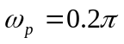，阻带截止频率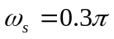，通带衰减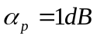，阻带衰减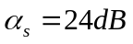
- 设计数字高通滤波器，指标为：阻带截止频率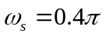，通带截止频率，通带衰减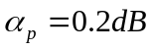，阻带衰减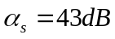
- 设计数字带通滤波器，指标为：通带范围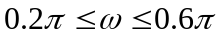，阻带范围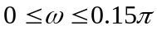和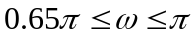，通带衰减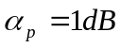，阻带衰减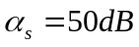
- 设计数字带阻滤波器，指标为：阻带范围，通带范围和，通带衰减，阻带衰减